В жаркую погоду повышается риск возникновения опасных ситуаций на водоёмах

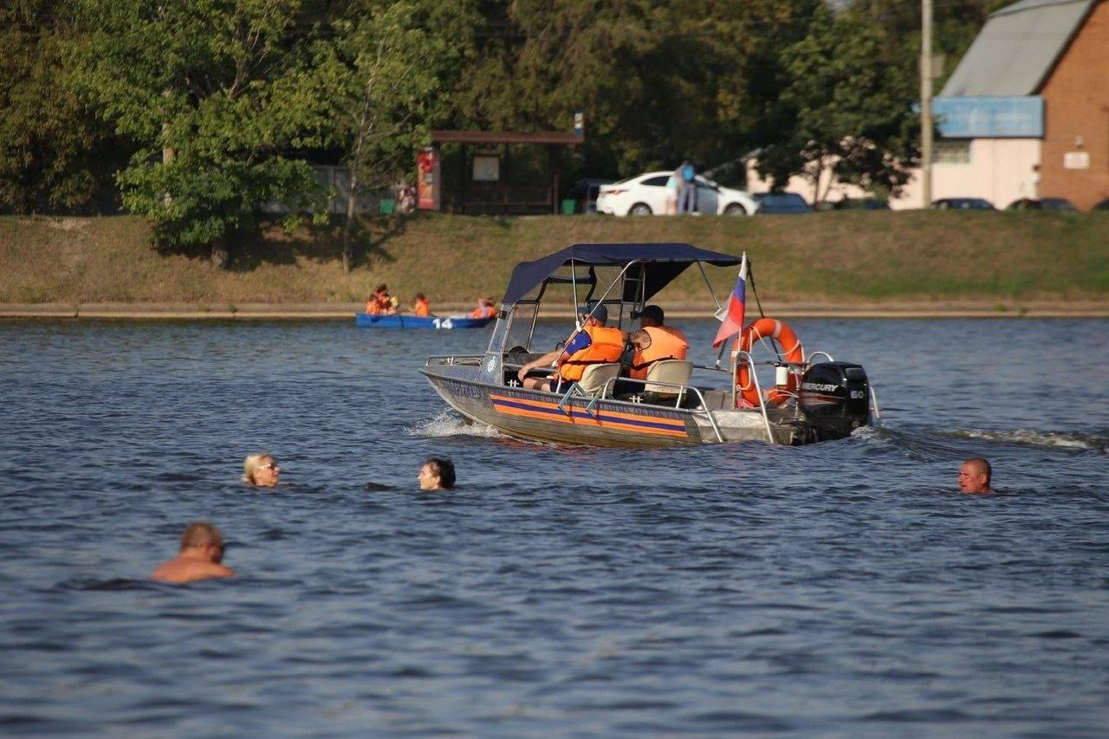

За последние годы количество отдыхающих у воды возросло, увеличилась и продолжительность жаркого периода.

За купальный сезон прошлого года только в профилактических районах спасательных станций зафиксировано более 940 тысяч отдыхающих. Еще в 2021 году их было в 3 раза меньше.

В этом году особо жарким выдался конец июня. За прошедшие выходные на водоёмах Москвы были спасены семь человек. Трое – на Большом Садовом пруду силами поисково–спасательной станции «Академическая», еще двоих спасли на Восточном пруду спасатели станции «Терлецкая». Также по одному спасению пришлось в Новой Москве работниками станции «Троицкая» и в «Серебряном бору», где с толщи воды подняли женщину, получившую солнечный удар.

!Причиной этих происшествий стало купание в запрещённых местах, переоценка собственных сил, плохое самочувствие из–за палящего солнца.

С каждым пострадавшим была проведена индивидуальная профилактическая беседа, в ходе которой специалисты рассказали о правилах поведения на воде, предостерегли от необдуманных действий и дали рекомендации, как уберечься от жары.

‼️Профилактические беседы - это часть комплексной работы, которую проводят московские спасатели, пожарные и общественные организации города. Результатом такой деятельности становится тенденция снижения числа происшествий на воде в летний период.

Специалисты Московской городской поисково-спасательной службы на водных объектах предпринимают комплекс мер и прилагают все усилия для обеспечения безопасности жителей города на водоёмах.

В особо жаркий период спасатели работают в усиленном режиме. Ежедневно для обеспечения безопасности на водных объектах задействованы около 95 плавательных средств и до 45 единиц пожарно-спасательной техники Департамента по делам гражданской обороны, чрезвычайным ситуациям и пожарной безопасности города Москвы.